**GELDERLAND - Plaats = Klarenbeek (GLD) De Hoop (Stellingmolen) 0**

Molenweg 4a  
7382 BE Klarenbeek

* 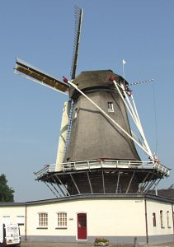De huidige stellingmolen is de opvolger van een kleinere achtkante beltmolen, eigendom van de gebroeders Bourgonje die hier tot 1905 stond.
* In 1942 en in 1975, vanwege stormschade, werd de molen gerestaureerd en is nog steeds geregeld in werking voor het malen van consumptiemeel, die in de molenshop naast de molen wordt verkocht.
* In 1983 werd de voormalige opslagplaats van de molen omgebouwd in een winkel